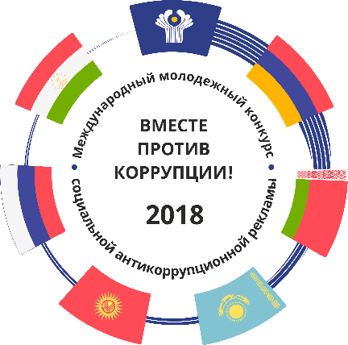
Демонстрируемый плакат является работой, поступившей в рамках Международного молодежного конкурса социальной антикоррупционной рекламы «Вместе против коррупции!», организованного Генеральной прокуратурой Российской Федерации.

(Боку Виктория, 22 года, г. Холмск)

